1、Jq weui地址选择器使用：

同步反显的数据不能直接vaule=”${addr}”,这样会导致cityPicker报错；

解决办法：js给目标input赋值；

## 2、空格占位实现：

Css white-space：

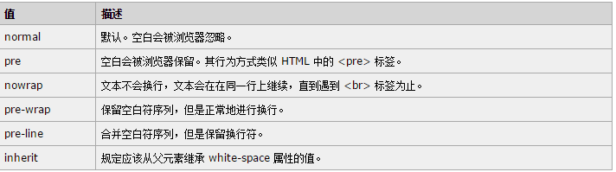

## 3、构建vue项目遇到的问题

1>安装vue-cli时遇到环境变量配置问题

2>npm install时报错（以管理员身份运行命令行工具）

3>初始建项目的时候不要开测试，下载缓慢，报错，并且操作麻烦

4>Npm run dev 时报错（端口号冲突，8080端口号被占用）

### 4、动态绑定img的src时，图片路径找不到

vues/index.vue static/images assets/images

图片放在assets下面 在vues/index.vue中配置变量imgSrc=’../assets/images/img.png’，

报错，找不到图片文件

图片放在static下面 在vues/index.vue中配置变量imgsrc=’/static/images.img.png’

则可以加载出图片文件

### 5、底部导航状态跟随$router.path变化

Active 状态：router-link-active

### 6、嵌套路由

路由配置：

{  
 path:'/business',  
 name:'business',  
 component:Business,  
 children:[  
 {  
 path:'',//注意：如果这里配置的为非空路径，则访问/business时页面不会渲染出 任何东西，所以配置成空路由，这样访问/business时渲染的是proList的内容  
 name:'proList',  
 component:proList  
 },  
 {  
 path:'proDetail/:id',  
 name:'proDetail',  
 component:proDetail  
 }]  
}

Business.vue文件入下：

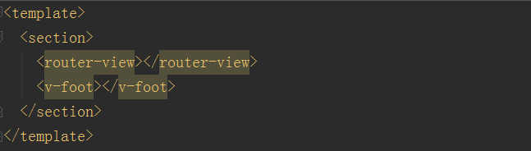

此为：嵌套路由

附：以‘/’开头的嵌套路径会被当做根路径。故，使用嵌套路由时，使用嵌套的组件无需设置嵌套的路径，即children的path配置不需加‘/’

### 7、在页面链接相同页面参数不同时，想要在当前页变更参数实现数据刷新，可用watch监听$route的变化，当$route变化时重新获取数据刷新页面

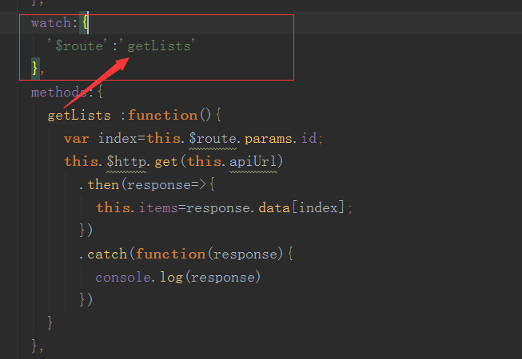

### 8、vue-resource

1)npm install vue-resource -g,仅安装，但是并没有在packge.json中的dependencies中写入，解决方法：

A、npm install vue-resource –D

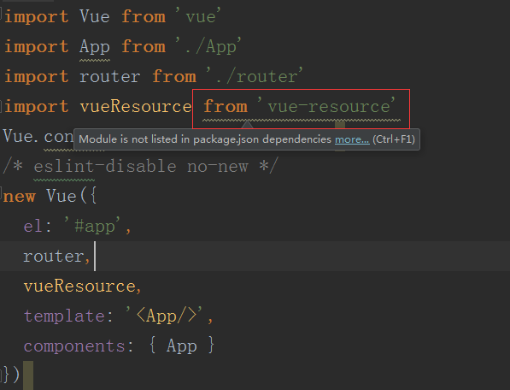

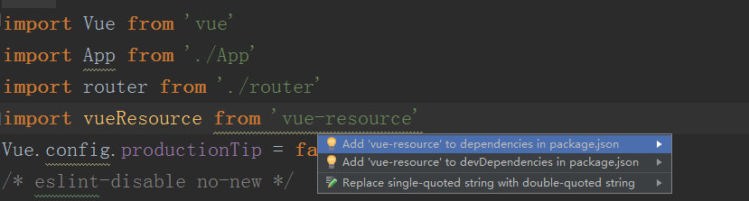B、如上图一，没有在packge.json中配置的话会有提示信息，在下划线出按alt+enter,即可出现图二中的选项，点击将其添加到packge.json文件中即可

2)vue-resource的引用(在main.js中)

Import vueResource from ‘vue-resource’，

Vue.use(vueResource)

在new vue({})中注册vueResource

在使用vue-resource的组件中import vueResource form ‘vue-resource’

（详见vues/sbInfo/children/sbInfo）

### 9、关于scss的作用域：

外部引入的文件<style scoped>@import ‘……/.scss’</style>,scoped并没有起作用

原因是scoped只对scss、less语言起作用，需要在<style lang=”scss/less”></style>

中声明，同时要能编译scss、less文件需要node-sass-loader，故安装node-sass-Loader即可，按照命令行中的提示安装需要的即可，安装python的过程中可能需要配置环境变量

### 10、父组件与子组件通信的实现[props]

子组件中声明props:[‘socialInfo’]，父组件中在调用子组件时给子组件赋值

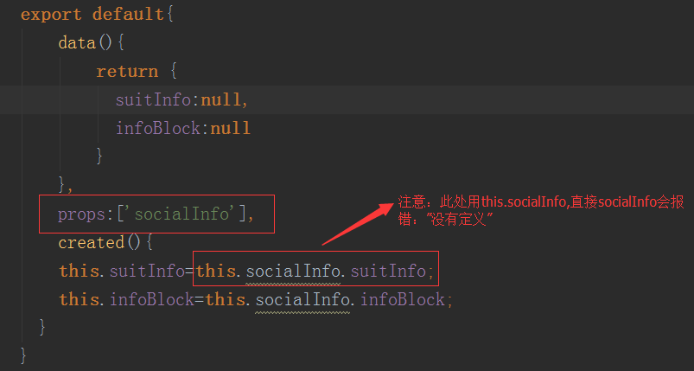

此为在子组件中声明props------socialInfo

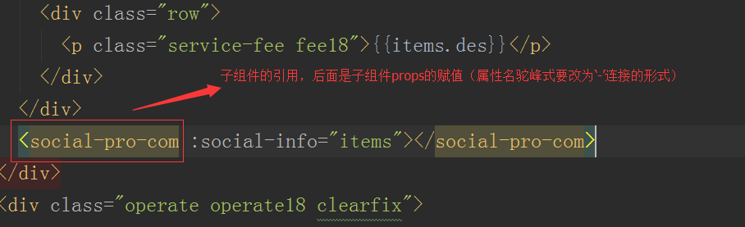

此为子组件在父组件中的使用(详见‘vues/pro/children/socialProCom’、vues/pro/children/shabao48)

#### 11、slot的使用

1）匿名slot

<div id=”parent”>

<child>

<p>content one</p>

<p>content two</p>

</child>

</div>

<div id=”child”>

<p>this is child content</p>

<slot></slot>

</div>

**渲染结果：**

<div id=”parent”>

<p>this is child content</p>

<p>content one</p>

<p>content two</p>

</div>

2）具名slot

<div id=”parent”>

<child>

<p slot=”ctn1”>content one</p>

<p slot=”slot2”>content two</p>

</child>

</div>

<div id=”child”>

<p>this is child content</p>

<slot name=”ctn1”>text1</slot>

<slot name=”ctn2”>text2</slot>

</div>

**渲染结果：**

<div id=”parent”>

<p>this is child content</p>

<p>content one</p>

<p>content two</p>

</div>

#### 12、vue轮播插件­——vue-awesome-swiper

使用步骤：

1. 安装 npm install vue-awesome-swiper –save (--save 就直接在package.json文件中记录了)
2. 声明
   1. 全局声明：import VueAwesomeSwiper from ‘vue-awesome-swiper’

Vue.use(VueAwesomeSwiper)

* 1. 组件内声明 import { swiper, swiperSlide } from ‘vue-awesome-swiper’

3) 调用：

<template>

<swiper :option=’swiperOption’ ref=’mySwiper’>

<swiper-slide> slide1</swiper-slide>

<swiper-slide> slide2</swiper-slide>

<swiper-slide> slide3</swiper-slide>

<div class=”swiper-pagination” slot=’pagenation’></div>//;轮播图的按钮

<div class=”swiper-pagination” slot=’button-prev’></div>//;轮播图的按钮

</swiper>

</template>

Export default{

Data(){

Return {

swiperOption:{

notNextTick:true, //组件的自有属性，设置为true，组件则不会通过

nextTick 来实例化swiper(mount 中会用到这个属性)

autoplay:3000,

direction:horizontal,

… //(以上属性参照swiper官网介绍，属性用法完全相同)

}

}

}

}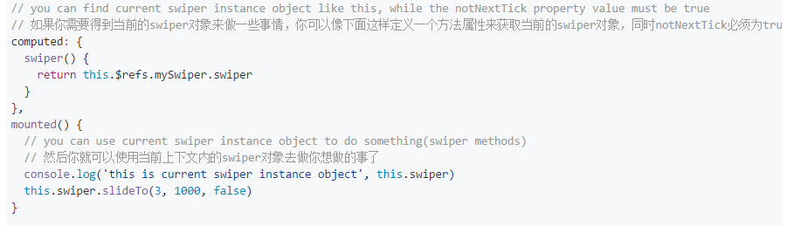

#### 13、vuex的使用

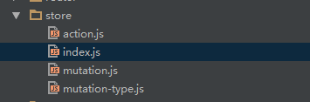

在index中声明：

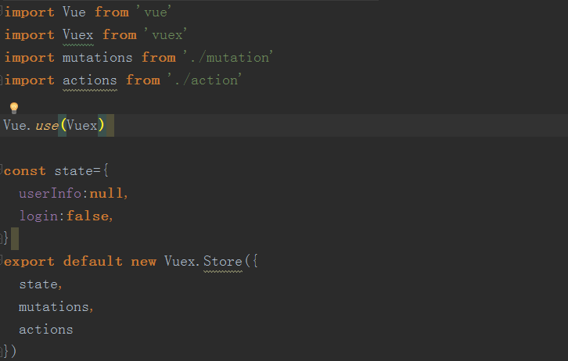

在main.js文件中引入store

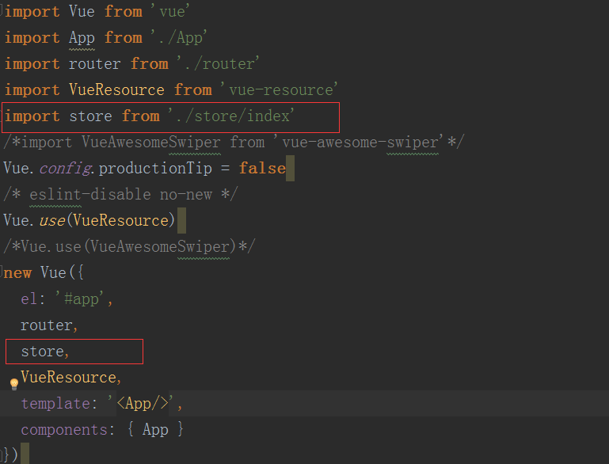

否则store中的state,mutation,action都无法使用

#### 14、vuex中state实际是全局变量，当刷新页面时，state会恢复“出厂设置”，如何解决

Demo中:用sessionStorage中存储登录状态，将state中的登录状态初始值赋为sessionStorage中存储的登录状态，页面加载时重新获取用户信息，并赋值给state

实际项目中: 用cookie或者sessionStorage中存储 auth_token，根据anth_token判断登录状态，并重新获取用户信息